Учебно-консультационный пункт Теплого Стана занял почетное второе место в городском смотре-конкурсе

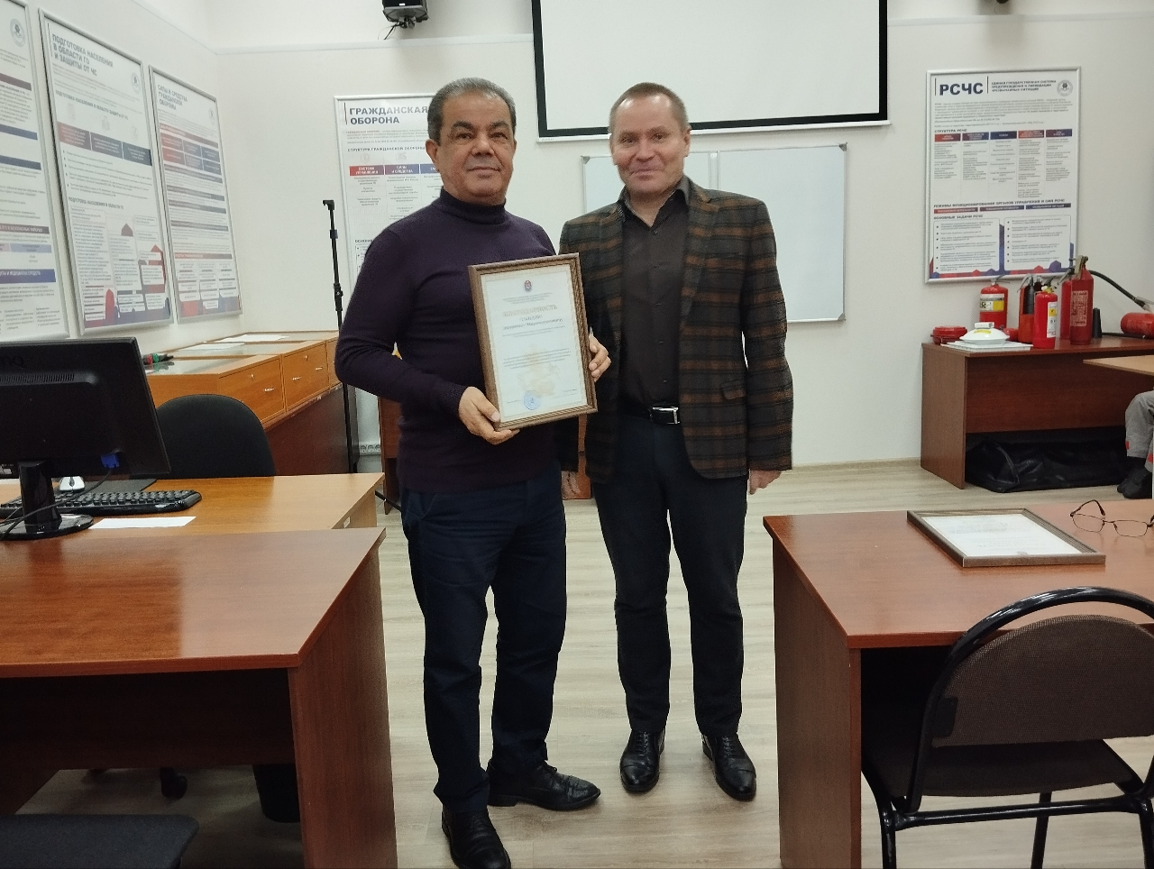

Следом за окружным смотром-конкурсом учебно-консультационных пунктов прошел городской этап, по итогам которого стало ясно, какие учебно-консультационные пункты ГО и ЧС самые лучшие в Москве.

Для состязания каждый округ выдвинул своего кандидата – победителя окружного смотра-конкурса. Юго-Западный административный округ представил учебно-консультационный пункт района Теплый Стан.

Комиссия оценивала не только профессионализм консультантов, но и созданные условия для качественной подготовки населения к действиям в чрезвычайных ситуациях. В критерии оценки входили уровень состояния учебно-материальной базы, ее соответствие современным требованиям и способы обучения людей.

В непростой борьбе за первенство среди лучших кандидатов от 11 округов Москвы учебно-консультационный пункт района Теплый Стан занял почетное второе место. За качественное оснащение учебных кабинетов и активную работу с населением специалисты ГБУ «Жилищник района Теплый Стан» заслуженно получили грамоты и дипломы Департамента ГОЧСиПБ: Анатолий Владимирович Григорьев– начальник отдела охраны труда, ГО и ЧС, Джурабек Мирзомуродович Саидов– инженер по гражданской обороне и чрезвычайным ситуациям.

«За тесное сотрудничество в подготовке к смотру-конкурсу хочется выразить слова благодарности главному специалисту управы района Теплый Стан Ольге Борисовне Подтуркиной. Личное участие Ольги Борисовны внесло значительный вклад в организацию работы учебно-консультационного пункта района Теплый Стан», - поблагодарил начальник Управления по ЮЗАО Департамента ГОЧСиПБ Александр Бизенков.